**LAPORAN PRAKTIKUM**

**ALGORITMA DAN PEMROGRAMAN LANJUT**

# POSTTEST 6



**Informatika B’23**

**AHMADYANI**

**2309106055**

**PROGRAM STUDI INFORMATIKA**

**UNIVERSITAS MULAWARMAN**

**SAMARINDA**

**2024**

# PEMBAHASAN

## 1.1 LATAR BELAKANG

Program data handhphone ini dibuat dengan bertujuan untuk memudahkan melihat spefikasi handhphone yang ingin dibeli, Program ini dibuat dengan sungguh-sungguh agar menciptakan kepuasan kepada pengguna.

## 1.2 FLOWCHART

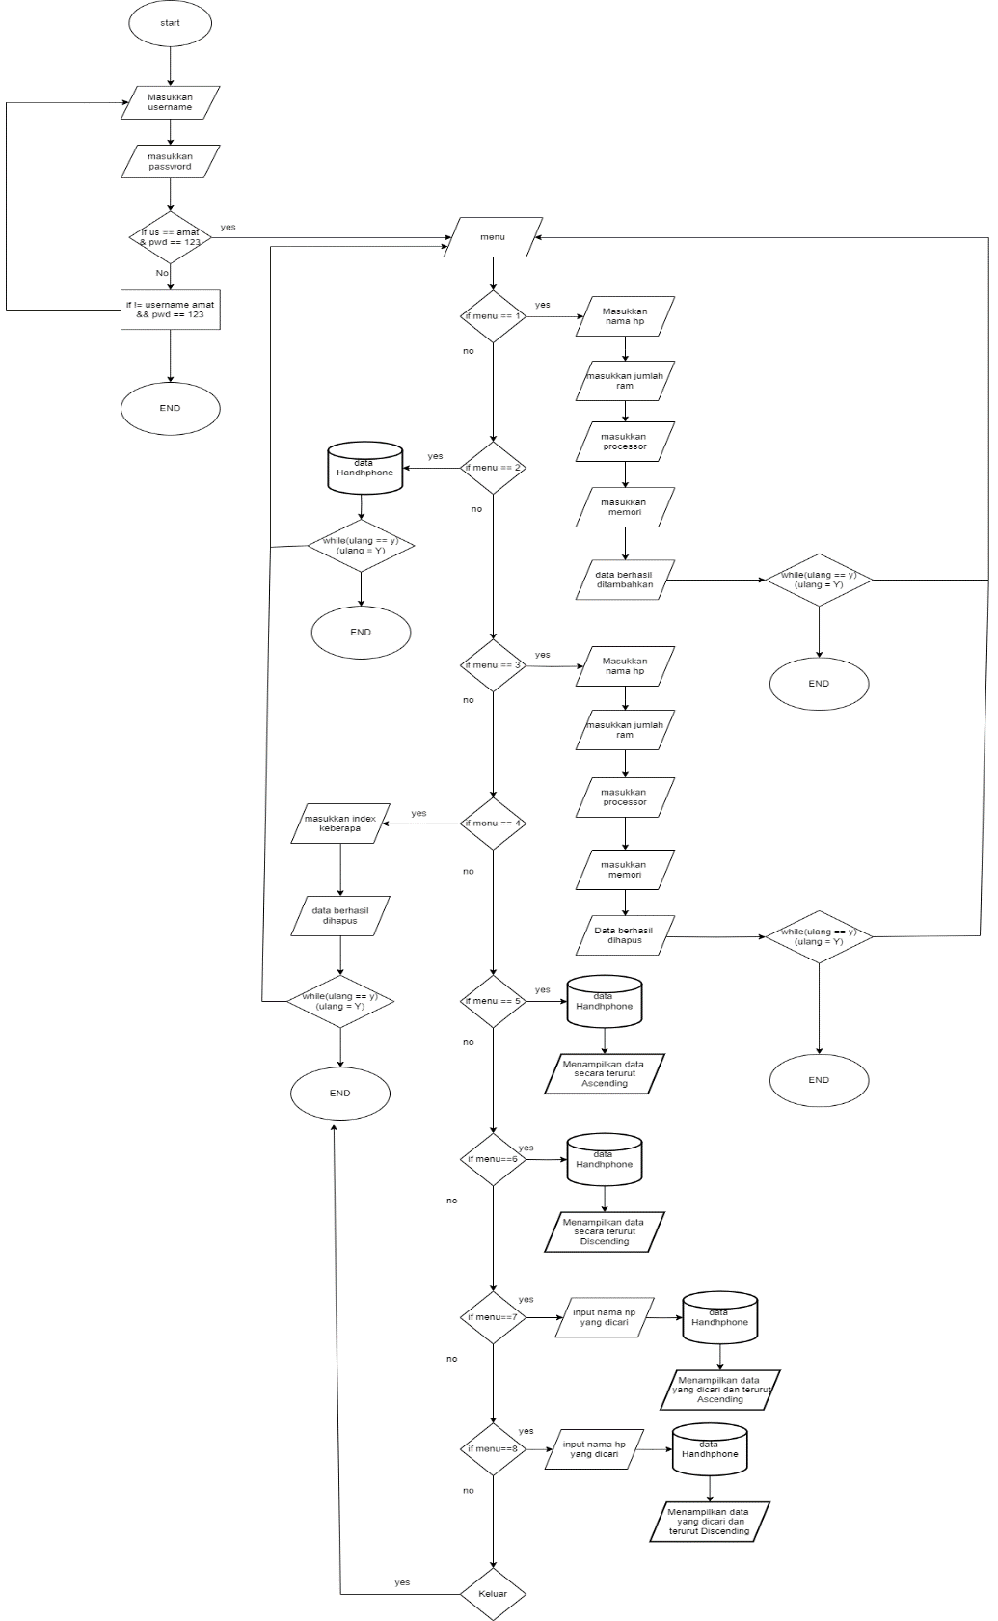

## 1.3 OUTPUT PROGRAM

